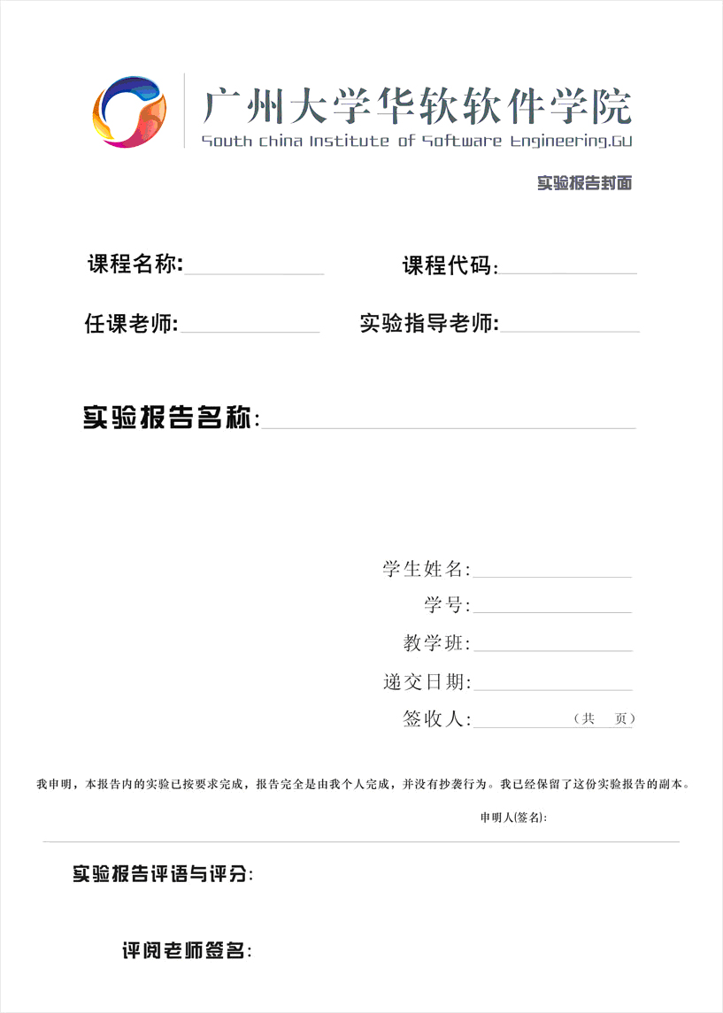

一、实验名称 | 实验4 JavaScript函数
二、实验日期 | 第4周
三、实验目的
1、熟悉JavaScript函数定义的方法。
2、掌握JavaScript函数调用的几种方法。
3、熟悉JavaScript的内置函数。
4、会根据实际情况定义和调用函数，以及使用内置函数。
四、实验环境
1、硬件环境：酷睿5及以上兼容机，2G剩余硬盘空间。
2、软件环境：Windows XP以上兼容系统
3、使用资源：开发环境Dreamweaver CC 2018
五、实验内容与步骤
练习1：参考课件代码《3 函数作为方法调用.html》，定义一个学生类的匿名函数，该函数有学号、姓名、性别、年龄、班级等成员变量，还具有info()方法(函数)，用以输出当前学生的所有信息。创建一个stu1学生对象，然后通过将函数作为方法调用这种方式，来调用info()方法输出当前学生的所有信息，请写出相关代码如下：（仿照例1来写）
<!DOCTYPE html>
<html>
<head>

<title>js匿名造函数</title>

<script type="text/javascript">
//创建学生对象stu1，对象里有成员函数和成员变量，成员变量在初始化时，注意除了字符串你需要加引号之外，其他的都不用。另外class是关键字，不能用来定义变量或者函数名
var stu1={//初始化是不用this引用，则输出是要用this引用
//初始化学号这个成员变量num
num:1840706123,
//初始化姓名这个成员变量name
name:"h",
//初始化性别这个成员变量sex
sex:"m",
//初始化年龄这个成员变量age
age:18,
//初始化班级这个成员变量banji
banji:"w3",
//定义成员函数info()
info:
function(){
document.write("I am a student:<br/>My Id is "+this.num+"<br/>my name is"+this.name +", in class"+this.banji+",<br/>I am "+this.age+"years old,<br/>and I am is a "+this.sex+".<br/>");
}
}
//通过将函数作为方法调用这种方式，来调用info()方法输出当前学生的所有信息
stu1.info();//带括号，输出返回结果
</script>
</head>

</html>
练习:2：定义一个学生类Student的构造函数，并创建一个名为student的对象，有学号、姓名、性别、年龄、班级等属性，并且有一个info()方法，用以输出当前学生的信息。请创建一个stu1学生对象，然后调用info()方法输出当前学生的所有信息，运行结果如下图，请写出相关代码：
<!DOCTYPE html>
<title>js构造函数</title>
<script type="text/javascript">
//类（对象）的定义
function Student(id,name,gender,age,banji){
this.id=id;
this.name=name;
this.gender=gender;
this.age=age;
this.banji=banji;

this.info=function(){
document.write("I am a student,<br/>my ID is"+id+",<br/>my name is "+name+",<br/>I am a "+gender+",<br/>"+age+" years old,<br/>I am in class"+banji);
}
}
//创建一个stu对象
var stu=new Student ("11","h","m","18","w3");
//通过构造函数调用的方式，进行info()函数的调用
stu.info();
</script>
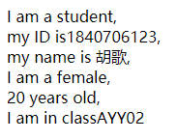
练习3：定义一个JavaScript函数calculator()，运用eval()函数实现简单的计算器。在输入算式之后，单击计算，在该文本框中显示计算结果。
操作步骤如下：
（1）在页面中添加用于输入要计算的算式的表单及表单元素。具体代码如下：

<form name="form1" method="post" action="">
输入要计算的算式：<input name="formula" type="text" id="formula" size="40">
<input name="button" type="button" value="计算结果" onclick="calculator();">
<input name="result" type="text" id="result" size="40" >
</form>
（2）编写自定义的JavaScript函数calculator()，用于实现计算器的功能，函数的具体代码如下：(计算器里要考虑异常处理，还要考虑如何把结果放在文本框中(赋值)，参照大课课件里的代码

<script type="text/javascript">
function calculator(){
//根据id获取文本框里输入的算式
var str=document.getElementById("formula").value;
//验证算式是否为空，如果为空，则通过alert()方法弹出警告信息
if(str==null||str=="") alert("算式为空");
//否则，通过异常处理，调用eval()函数来计算算式的值
else{
try{
//先通过调用eval()函数来计算算式的值，再将该值显示在结果文本框内
document.getElementById("result").value=eval(str);
}catch(e){
//如果算式有问题，eval()函数会抛出异常，将该异常显示在结果文本框里
document.getElementById("result").value="你输入的算式格式不正确，请重新输入！";
}
}
}</script>
练习4：在文本框中输入一行字符串，然后分别运用三种编码和解码函数进行编码解码，并显示效果。
操作步骤如下：
（1）在页面中添加用于输入一个字符串的表单及表单元素。具体代码如下：
<form name="form1" method="post" action="">
请输入字符串：<input name="text" type="text" id="text" size="140"><br><br>
请选择编码解码类型：<select name="sel" id="select">
<option value="escape" id="escape">escape</option>
<option value="unescape" id="unescape">unescape</option>
<option value="encodeURI">encodeURI</option>
<option value="decodeURI">decodeURI</option>
<option value="encodeURIComponent">encodeURIComponent</option>
<option value="decodeURIComponent">decodeURIComponent</option>
</select>
<br><br>
<input type='button' value='结果为' onClick="getResult()"/>：<input name="text" type="result" id="result" size="140">
</form>
（2）编写相应的JavaScript脚本代码，具体代码如下：
<title>js的编码解码函数</title>
<script type="text/javascript">
function getResult(){
//定义用于存放结果的变量result,并进行初始化
var result="";
//根据id获取文本框中输入的字符串的值
var str=document.getElementById("text").value;
//根据id获取下拉列表中选中的值
var select=document.getElementById("select").value;
//根据选中的值,来判断进行哪种编码或解码
switch (select){
case 'escape':
//如果选中的是escape,那么按照escape()进行编码,然后将结果赋给result
result =escape(str);
break;
//如果选中的是unescape,那么按照unescape()进行解码,然后将结果赋给result
case 'unescape':
result =unescape(str);
break;
case 'encodeURI':
result =encodeURI(str);
break;
case 'decodeURI':
result =decodeURI(str);
break;
case 'encodeURIComponent':
result =encodeURIComponent(str);
break;
case 'decodeURIComponent':
result =decodeURIComponent(str);
break;
}
//最后,将结果显示在最后一个文本框里
document.getElementById("result").value=result;
} </script>

【提高题】定义一个JavaScript函数checkName()，用于验证输入的字符串是否为中文汉字。
操作步骤如下：
（1）在页面中添加用于输入真实姓名的表单及表单元素。具体代码如下：

<form name="form1" method="post" action="">
请输入姓名：<input name="realName" type="text" id="realName" size="40">
<br><br>
<input name="Button" type="button" class="btn_grey" value="检测">
</form>

（2）编写自定义的JavaScript函数checkName()，用于验证输入的字符串是否为数字，checkName()函数的具体代码如下：(参照课件限制用户名的长度.html，汉字的Unicode字码大于255，但是名字是连续的汉字(相当于字符串)，要怎么判断呢？)

<script language="javascript">
function checkName(){
//TODO (写也你的代码)
var str= document.getElementById("realName").value;

var reg = new RegExp("[^\\u4E00-\\u9FFF]+","g");
if(str.length<2||str.length>4)
alert("长度不合法");
for(var i=1;i<=str.length;i++){
if(reg.test(str[i]))
alert("输入的不是汉字");
break;
}
}
</script>
正确的真实姓名由两个以上的汉字组成，如果输入的不是汉字，或是只输入一个汉字，都将被认为是不正确的真实姓名。
（3）分别在“检测”按钮的onClick事件中和在超链接中调用checkName()函数。写出的代码如下：

<input name="Button" type="button" class="btn_grey" value="检测" onclick="checkName()">
<a href="javascript:checkName()">hhh</a>

运行程序，检测程序正确性。

六、实验思考
匿名函数：用function对变量赋值，通过变量调用函数
对象.函数()调用函数
RegExp对象，test()可以检测字符串是否含有模式
成员变量:初值

七、实验结果或结论
实验完成了

